Anexos

Anexo 1: Formulario de Postulación
INSTRUCCIONES: A continuación complete los espacios que se encuentran en blanco.
1.- IDENTIFICACIÓN DEL/LOS POSTULANTE/S
1.1. Datos del postulante. Si el proyecto corresponde a una iniciativa colectiva, favor ingresar la información correspondiente al representante del grupo.
Nombre Completo:
RUT:
Teléfono particular:
Género | Femenino ___ Masculino ___
Dirección particular:
Comuna:
Correo electrónico:
Razón social:
RUT de la empresa:
1.2.- a) Datos del proyecto colectivo (sólo completar por iniciativas colectivas)
N° de integrantes del grupo: _____
N° de años que lleva constituida: ____
Indique tipo de grupo:
Cooperativa con fin productivo
Comunidad Indígena

Breve descripción del grupo

1.3-. Indique si pertenece alguna de las etnias indígenas reconocidas por el país.
No ____ Sí____ ¿Cuál?___________
2.- DESCRIPCION DEL/LOS POSTULANTE/S
2.1.- ACTIVIDAD: Marque con una X todas las características que se encuentran presentes en su empresa:
Posee bosque y lo explota para la producción de leña.
Compra derechos de explotación de bosque para la producción de leña.
Compra leña desde el bosque, la seca y procesa para venta.
Vende leña a distribuidores, comercializadores, supermercados.
Venta de leña a consumidor final

Describa en qué consiste la actividad de su empresa (producción y/o venta de leña).
2.3.- Marque con una X todas las actividades que realiza para la producción y/o comercialización de leña que realiza en su empresa, indique además el n° de hectáreas que explota.
 | Tala de especies nativas. | N° de hectáreas
 | Tala de especies exóticas. | N° de hectáreas
 | Compra leña húmeda (sobre 25% de humedad).
 | Corte y trozado de leña antes de secarla.
 | Apilado sin techo en bosque.
 | Apilado en lugar de acopio con techo.
 | Apilado en cancha sin techo.
 | Secado de leña
 | Ensacado

Posee espacio para con techo para acopio Si___ No___
¿Cuánto espacio dispone en m² (excluye bosque o plantación)? _____________
Incorporar fotografía o algún registro gráfico de la empresa y/o actividad.
2.4.- Indique las especies que comercializa:
 | Espino |  |  | Lenga
 | Roble o Hualle |  |  | Ñirre
 | Raulí |  |  | Álamo
 | Coigüe |  |  | Eucalipto
 | Lingue |  |  | Pino
 | Ulmo |  |  | Aromo
 | Tepú |  |  | Frutales
 | Luma |  |  | Otra (describa)____________
 | Mezcla de especies nativas blancas |  |  | Mezcla de especies nativas blancas y rojas

2.5- TECNICAS DE SECADO: Describa cómo seca su leña (apilamiento, galpón, secado natural, entre otros) indicando duración del/los proceso/s utilizado/s. Sea claro respecto a los rendimientos asociados a su proceso, por ejemplo, indique cantidad de trabajadores dedicados a apilar y tiempo total destinado para ello, etc.
2.6.- Insertar imagen o dibujo de su técnica de secado.
2.7.- De utilizar, especifique maquinaria y/o tecnología involucrada en el proceso de producción. Indique claramente qué maquinaria posee.
2.8.- PLAN DE MANEJO: En caso de ser productor de leña (bosque nativo y/o plantaciones forestales/exóticas), señale si cuenta o está tramitando el respectivo Plan de Manejo y/o autorización de corta. En caso de ser comercializador, señale si su proveedor de leña cuenta o está tramitando el respectivo Plan de Manejo y/o autorización de corta. Recuerde que este es un requisito del Programa que será oportunamente comprobado.
2.9.- NIVEL DE VENTAS NETAS AL AÑO: Señale el nivel de ventas netas año (sin IVA), especificando qué porcentaje corresponde a la venta de leña seca (aproximado) y el año desde que la produce o vende.
Nivel de ventas netas (sin iva) en el año 2015($):
TIPO DE LEÑA | PORCENTAJE | ¿DESDE QUE AÑO LA PRODUCE O VENDE?
Leña húmeda
Leña Seca

2.10.- VOLUMEN DE VENTAS AL AÑO: Señale el volumen promedio de ventas de leña en el año 2015.
Volumen promedio de ventas al año: _________ (cantidad) _______ (unidad de venta)
Volumen de ventas de leña húmeda al año: _________ (cantidad) _______ (unidad de venta)
Volumen de ventas de leña seca al año: _________ (cantidad) _______ (unidad de venta)
2.11.- Identifique el nivel de venta (promedio anual) por tipo de cliente.
Cliente Mercado Residencial: Corresponde a los consumidores que compran leña para su hogar.
_________ m^{3st} ¿en qué sectores?__________________________. Indique al menos un nombre de un cliente ____________y su número de teléfono de contacto __________________.
Cliente Mercado Público: Corresponde a entidades públicas, como municipios, colegios, instituciones de salud, gobernaciones, secretarías regionales ministeriales y servicios públicos en general.
_________ m^{3st}. Nombre al menos un cliente_________________________, indique nombre de referencia ___________________ y teléfono de contacto __________________.
Cliente Comercial e Industrias: Corresponde a empresas que compren o vendan servicios, generen productos o desarrollen procesos industriales que compren leña para uso en la institución y no para venta a cliente residencial tales como, panaderías, almacenes, supermercados, hoteles, restaurantes.
_________ m^{3st}. Nombre al menos un cliente _____________________, indique persona de contacto para corroborar referencia ______________ y su teléfono de contacto ___________________.
2.12.- FORMATO DE VENTA: Marque con una X el formato en que vende su leña.
 | Metro cúbico ordenado |  |  | Kilo
 | Metro cubico granel |  |  | Bolo/malla kilos____
 | Saco, kilos ___ |  |  | Astillas
 | Vara |  |  | Otro. ¿Cuál?______

2.13.- PUNTO/S DE VENTA: Indique el/los lugar/es de comercialización de la leña, y en dónde se encuentra ubicado, especificando distancia al centro de población más cercano. En caso de constituir un grupo, señale para cada miembro.

Punto de venta (marque con una X) |  | Ubicación
Lugar de explotación o bosque
Punto de venta establecido o Negocio
Punto de venta móvil (ej. Camioneta)
Hogar, domicilio o lugar de acopio
Otro ¿cuál?

2.14.- Respecto a dónde comercializa, señale las 3 principales comunas a las cuales usted actualmente abastece de leña seca. Este es un requisito que será oportunamente comprobado.
Comuna:_______________ Nombre cliente de referencia:_____________ teléfono de contacto:_______________.

Comuna:_______________ Nombre cliente de referencia:_____________ teléfono de contacto:_______________.

Comuna:_______________ Nombre cliente de referencia:_____________ teléfono de contacto:_______________.

3.- CONVOCATORIA
3.1.- ¿A través de qué medio se enteró usted del programa? (puede señalar más de uno).

3.2.- ¿Cuál diría Ud. que es el medio que lo motivó a postular al programa? (Indique sólo uno).

3.3.- ¿Cómo evalúa la información entregada por ese medio de difusión?
Evaluación (marque con una X)
Pésimo
Muy Malo
Malo
Regular
Bueno
Muy Bueno
Excelente

4.- DESCRIPCION DEL PROYECTO
A continuación realice una descripción de cada punto.
4.1.- TIPO DE PROYECTO. Marque con una X la/las alternativa/s que corresponda a su proyecto (puede marcar más de uno).
Construcción o habilitación de infraestructura
Implementación de técnicas o tecnología para secar leña

4.2.- UBICACIÓN DEL PROYECTO
Dirección
Comuna:
Ciudad o localidad:

4.3.- PROPIEDAD DEL TERRENO. Señale el tipo de propiedad en la que se desarrolla el proyecto. (Puede marcar más de una opción)
Terreno propio
Usufructo
Comodato
Arriendo
Cónyuge
Otro

4.4.- DESCRIPCIÓN DEL PROYECTO.
De la manera más simple y clara posible, sobre la base de lo señalado en el punto 4.1 describa en qué consiste específicamente el proyecto que desea implementar. Especifique antecedentes técnicos de la construcción (largo, ancho, altura, materiales) y/o adquisición que pretende realizar (maquinaria), indique si el proyecto se basa en alguno de los modelos propuestos en los Anexos N° 2 y 3.

Indique además, distancia a principales centros de consumo, principales proveedores, precio y volumen de compra de materia prima, tiempo actual de secado de la leña estimado, entre otros.

4.4.b.- Construcción de Galpón y/o habilitación de infraestructura:
Dimensiones de la nueva infraestructura o de la infraestructura a habilitar:
Altura hombro
Ancho
Largo
N° de rotaciones anuales (indica n° de veces que llenará su galpón en el año
Volumen estimado a acopiar en galpón

Marque la técnica de apilamiento a utilizar:
Trozado y picado a granel
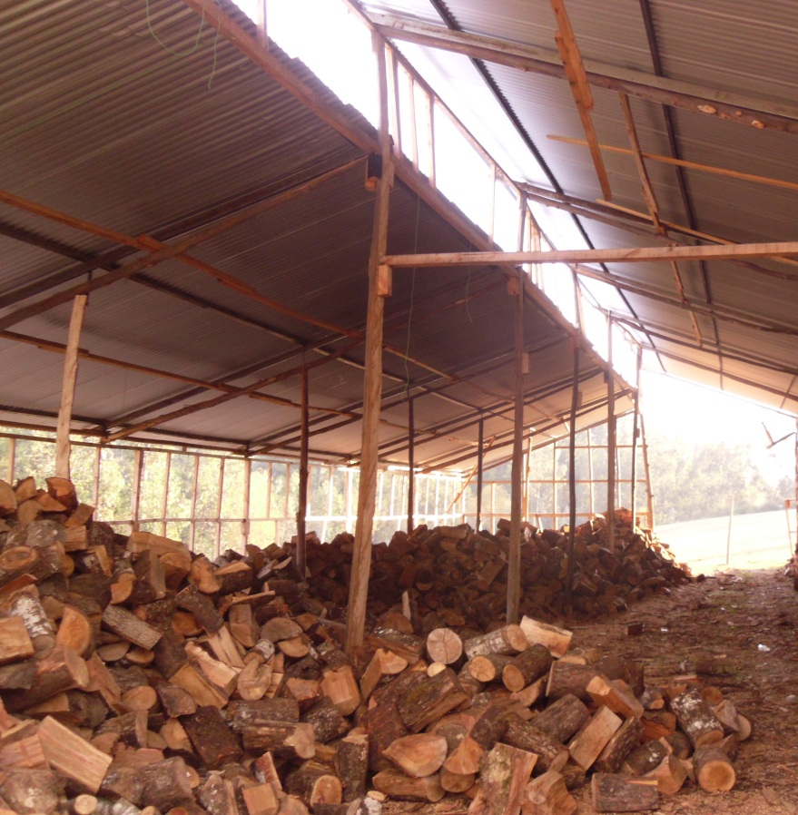
Trozado, picado ordenado o encastillado.
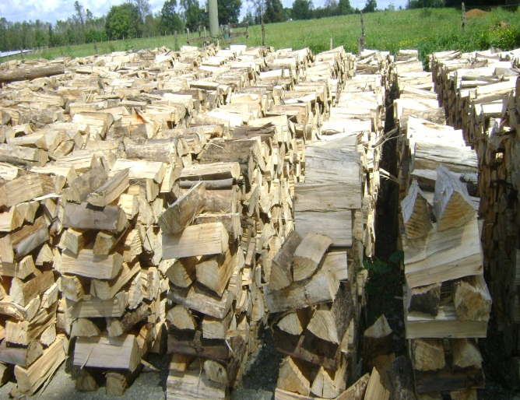

Metro entero ordenado o leña larga
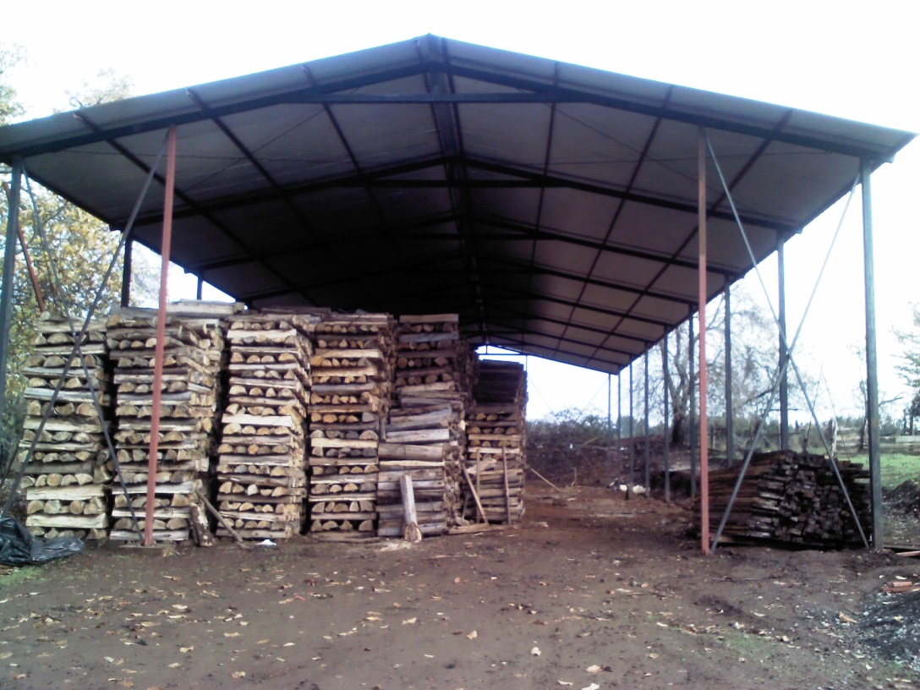
Trozado y picado en contenedor (Bolo, mallas o contenedores metálicos)
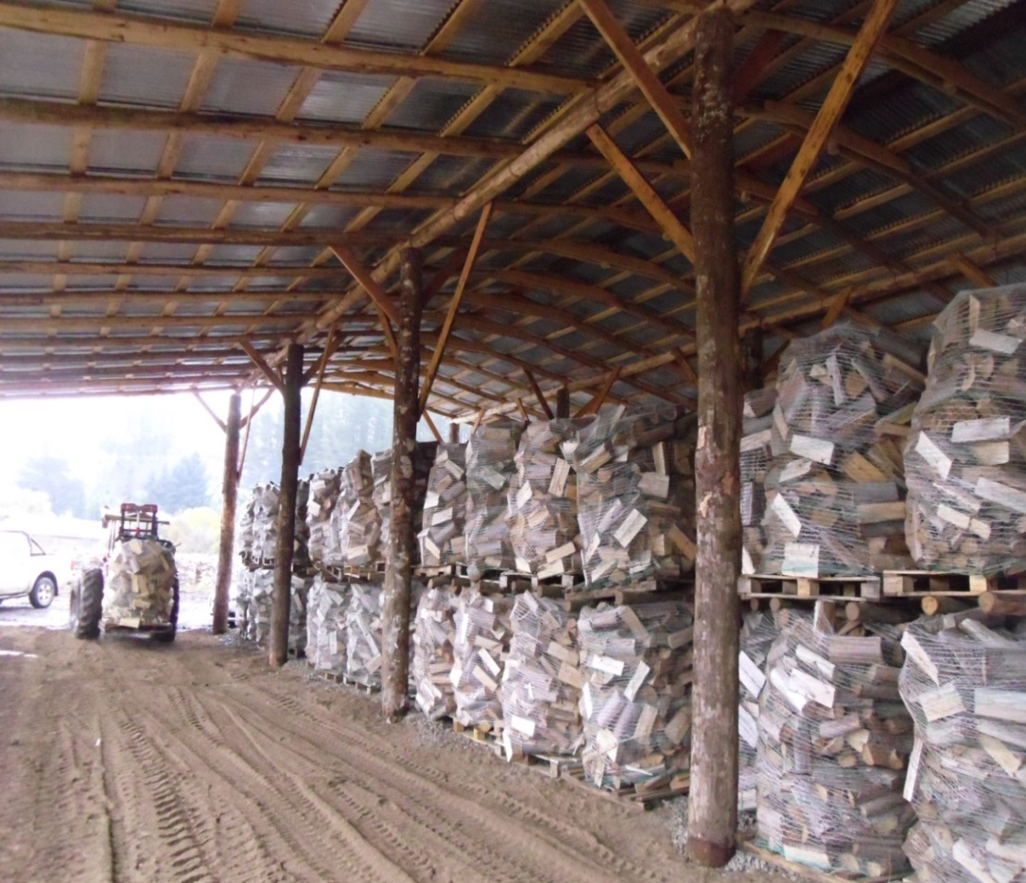

Otra (ingrese foto o dibujo)

4.4 c. Secador Artificial:
Proyectos que consideren construcción y/o habilitación de infraestructura para desarrollar secador o técnica de secado artificial, indicar claramente el funcionamiento, costos y forma de abordar la operación del secador.

Indique la técnica de secado a utilizar:
Secado Forzado con aire natural directo.
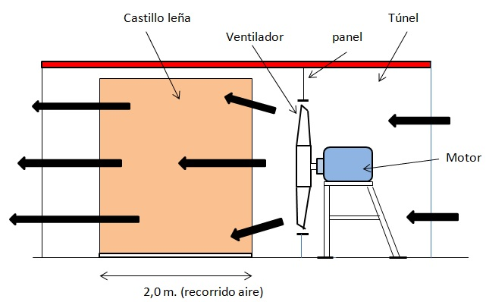

Secado Forzado con aire caliente directo.
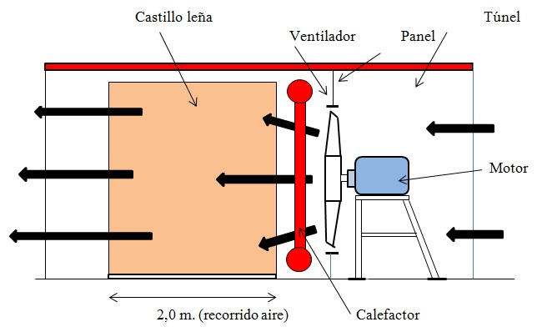
Secado forzado de aire caliente con retorno.
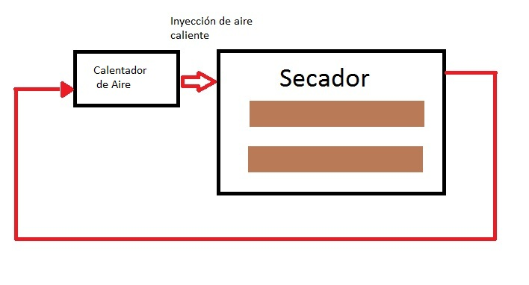
Secador Artificial mediante combinación de energía Solar-Eólica
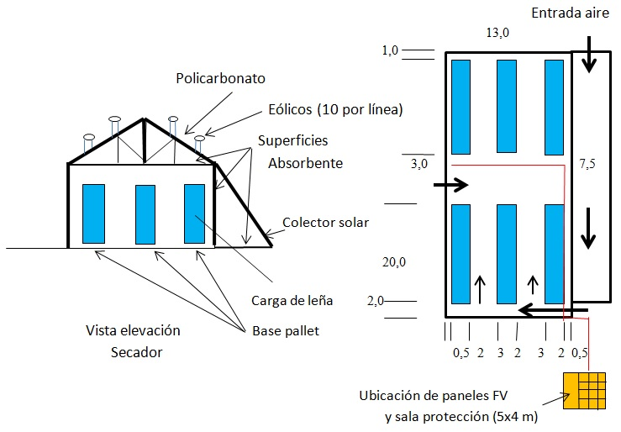

4.4 d. Maquinaria
Describa el tipo de maquinaria que considera en su proyecto, identifique claramente cómo la incorporación de esta tecnología lo ayudará en su proceso de producción de leña.
Indique el rendimiento de la maquinaria actual (cantidad de leña procesada por unidad de tiempo)
Indique rendimiento de la maquinaria que desea adquirir (cantidad de leña procesada por unidad de tiempo)

4.5.- CAPACIDAD ADICIONAL DE SECADO DE LEÑA.
Indique la cantidad de leña seca que produce sin la implementación del proyecto, en caso de que sin el proyecto no logre secar su leña indique 0.
m^{3st} de leña seca sin proyecto

Indique la cantidad de leña seca que producirá con la implementación del proyecto sin considerar la que actualmente ya seca.

m^{3st} de leña seca adicionales con proyecto.

Si realiza explotación desde el bosque, indique el número de hectáreas de superficie afecta.
N° de Hectáreas

Señale como la implementación del proyecto le permitirá alcanzar la capacidad adicional declarada en el punto anterior. En el caso de maquinarias sea claro en explicar cómo la implementación de tecnología le permitirá disminuir los tiempos de procesamiento de leña o aportará en el monitoreo de calidad del producto. Incluya además si aportará con recursos adicionales para la implementación del proyecto.

  - Implementación del proyecto
Seleccione la modalidad de implementación de su proyecto
Obra vendida: Contrataré a un constructor para que efectúe el proyecto completo, incluida la compra de material
Contrataré constructor y compraré los materiales
Supervisaré directamente la obra, contrataré ayudantes y compraré los materiales
Compraré la maquinaria
Diseñaré y adaptaré maquinaria existente
Otra (describa)__________________________________________________________________________________________________________________________________________
Describa como escogió la forma de implementación, cuanto tiempo espera se demore su ejecución y las dificultades que enfrentará
PRESUPUESTO. A continuación realice una descripción detallada del gasto que pretende realizar respetando los topes de financiamiento definidos para cada ítem en las Bases Técnicas de la convocatoria.
ITEM DE GASTO | MONTO SOLICITADO
Materiales de construcción y/o habilitación de infraestructura | $
Contratación de personal para la construcción y/o habilitación | $
Asistencia Técnica | $
Activos Productivos (maquinaria) | $
TOTAL | $

Consiste en la edificación que permita el acopio y secado de leña. Se espera que los postulantes puedan identificar modelos de infraestructura innovadores que permitan aumentar la producción de leña seca a un costo competitivo, tomando como referencia los anexos 3 y 4. En esta categoría se incluye la ampliación de una infraestructura ya existente, con el objeto de influir positivamente y/o aumentar la capacidad de secado de leña que se posee.
Para aquellos postulantes que ya cuentan con infraestructura de acopio pero requieren de inversión adicional para que esta cumpla el propósito de secado y acopio que se requiere para la producción de leña seca. Contempla el mejoramiento y modificación de infraestructura existente en techo, piso y cierre. Se espera que los postulantes escojan estratégicamente el tipo de material a utilizar, teniendo en cuenta su impacto en el proceso de secado.
Contempla la compra o confección de secadores artificiales, ventiladores, extractores de aire u otros artefactos que faciliten el proceso de secado. Además, de la maquinaria necesaria para optimizar la logística interna de los centros de acopio y secado, o que permitan disminuir costos asociados al procesamiento de la leña (partidoras, trozadoras, motosierra, entre otras). Por lo tanto, la adquisición de maquinarias y/o herramientas debe tener relación directa con el proceso de secado y pueda de manera comprobable permitir la expansión de la capacidad de producción de leña seca.

